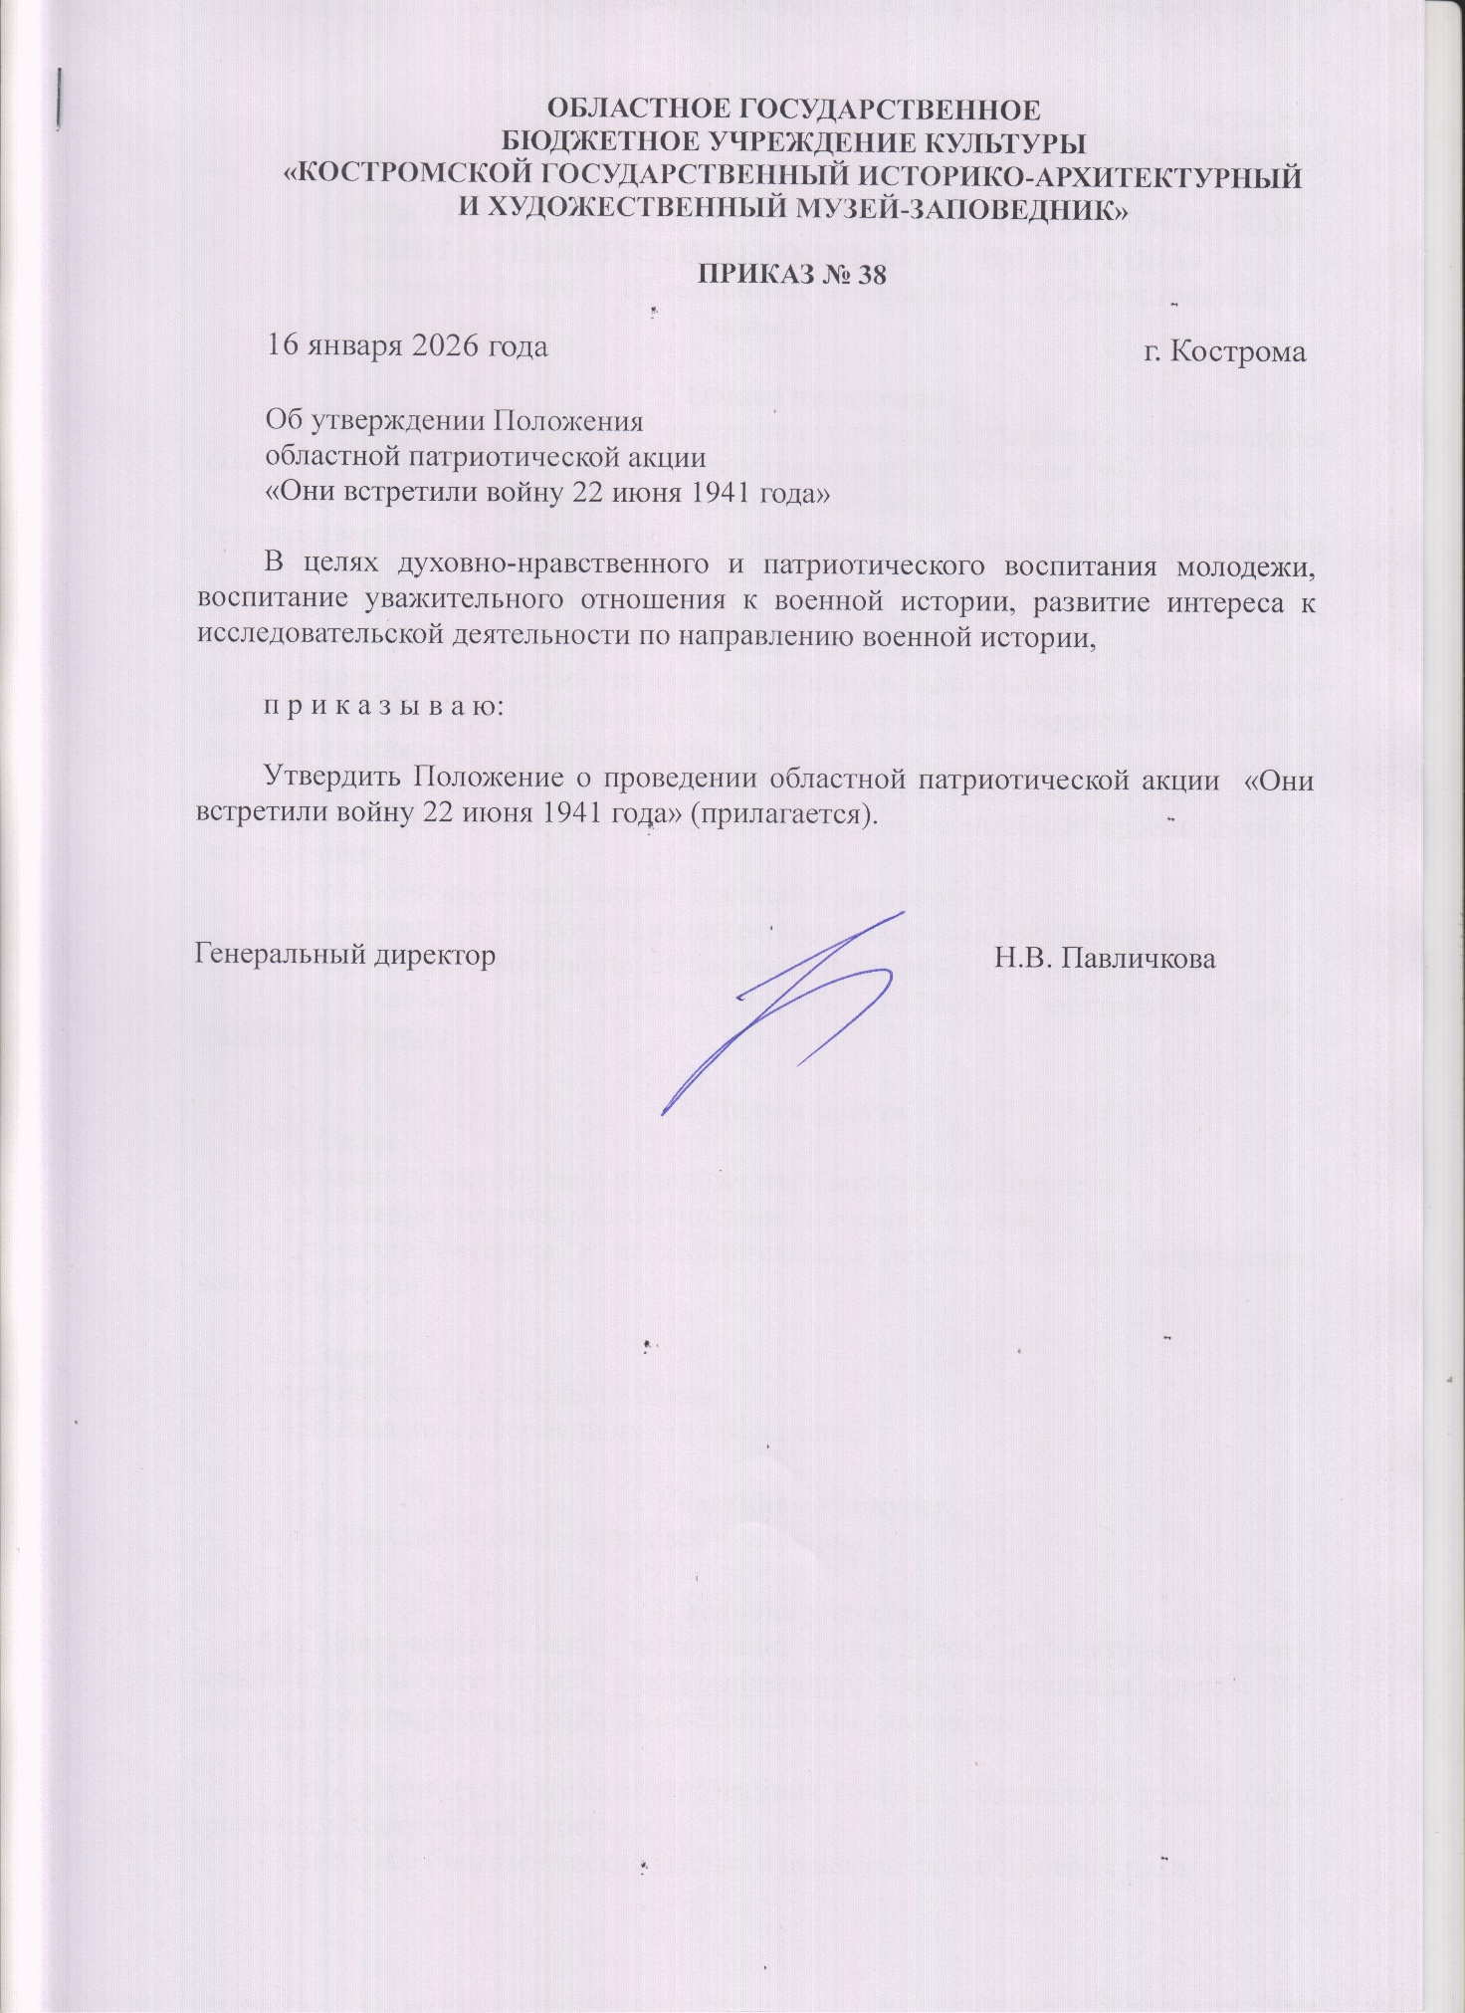

ПОЛОЖЕНИЕ О ПРОВЕДЕНИИ ОБЛАСТНОЙ ПАТРИОТИЧЕСКОЙ АКЦИИ «ОНИ ВСТРЕТИЛИ ВОЙНУ 22 ИЮНЯ 1941 ГОДА»
(к памятной дате — 85 годовщине начала Великой Отечественной войны).

1. Общие положения
1.1. Настоящее положение определяет порядок организации и проведения областной патриотической акции «Они встретили войну 22 июня 1941 года».

1.2. Акция проводится военно-историческим отделом ОГБУК «Костромской государственный историко-архитектурный и художественный музей-заповедник».
История Великой Победы складывается из миллионов судеб. Особое место среди них занимают те, кто встретил самый страшный день — 22 июня 1941 года — на острие удара. Силами научных сотрудников было выявлено более 60 имен земляков, уроженцев Костромской Губернии, которые непосредственно были в рядах защитников Брестской крепости.

С целью сохранения исторической памяти и увековечивания подвига наших земляков, Костромской музей-заповедник объявляет масштабный проект по сбору информации:

- о костромичах — защитниках Брестской крепости.
- о костромичах — служивших на границе в Западных военных округах.

1.3. Сроки проведения: прием заявок 16 февраля — 1 июня 2026 года.

1.4. Телефон для справок (4942) 31-22-62, электронная почта vio@kosmuseum.ru.
2. Цели и задачи

2.1. Цели:
- духовно-нравственное и патриотическое воспитание молодежи
- воспитание уважительного отношения к военной истории
- развитие интереса к исследовательской деятельности по направлению военной истории.

2.2. Задачи:
- организация и проведение акции
- организация информационного обеспечения.

3. Участники конкурса

3.1. К участию приглашаются все желающие.

4. Условия участия

4.1. Для участия в акции информация направляется на электронную почту военно-исторического отдела vio@kosmuseum.ru или в сообщения группы ВК https://vk.com/gauptvahta_kostroma с обязательным указанием:

- ФИО
- даты жизни (если известны). Участник событий обязательно должен быть уроженцем Костромской Губернии.
- известные биографические данные и данные о службе, боевом пути.
- фото (если есть)
- контакты для связи.

4.2. Участник акции месте с информацией направляет согласие на обработку персональных данных (Приложение).

Приложение

СОГЛАСИЕ РОДИТЕЛЯ/ЗАКОННОГО ПРЕДСТАВИТЕЛЯ
НА ОБРАБОТКУ ПЕРСОНАЛЬНЫХ ДАННЫХ НЕСОВЕРШЕННОЛЕТНЕГО

Я, ______________________________________________________________________________,
(ФИО родителя или законного представителя)
паспорт ___________________ выдан ______________________________________________________,
(серия, номер) (когда и кем выдан)
_______________________________________________________________________________________,
(в случае опекунства указать реквизиты документа, на основании которого осуществляется опека или попечительство)
являясь законным представителем несовершеннолетнего _______________________________________________________________________________________,
^{(ФИО несовершеннолетнего)}
приходящегося мне _________________, зарегистрированного по адресу: ________________________

_______________________________________________________________________________________,
даю свое согласие на обработку в ОГБУК «Костромской государственный историко-архитектурный и художественный музей-заповедник» персональных данных несовершеннолетнего, относящихся исключительно к перечисленным ниже категориям персональных данных: фамилия, имя, отчество, дата рождения, образовательная организация, класс, адрес электронной почты, контактный телефон.
Я даю согласие на использование персональных данных несовершеннолетнего исключительно в следующих целях:
- участие в областной патриотической акции «Они встретили войну 22 июня 1941 года»;
- ведение статистики.
Настоящее согласие предоставляется мной на осуществление действий в отношении персональных данных несовершеннолетнего, которые необходимы для достижения указанных выше целей, включая сбор, систематизацию, накопление, хранение, уточнение, обезличивание, блокирование персональных данных, а также осуществление любых иных действий, предусмотренных действующим законодательством РФ.
Также я разрешаю производить фото- и видеосъемку моего ребенка, безвозмездно использовать эти фото, видео- и информационные материалы во внутренних и внешних коммуникациях, связанных с проведением областной патриотической акции «Они встретили войну 22 июня 1941 года»;
Фотографии могут быть скопированы, представлены и сделаны достоянием общественности или адаптированы для использования любыми СМИ и любым способом, в частности в буклетах, видео, в Интернете и т.д. при условии, что произведенные фотографии не нанесут вред достоинству и репутации моего ребенка.
В процессе обработки ОГБУК «Костромской государственный историко-архитектурный и художественный музей-заповедник» имеет право передавать персональные данные моего ребенка третьим лицам, если это необходимо для достижения целей обработки и при условии соблюдения такими третьими лицами конфиденциальности и безопасности.
Я проинформирован, что ОГБУК «Костромской государственный историко-архитектурный и художественный музей-заповедник» гарантирует обработку персональных данных несовершеннолетнего в соответствии с действующим законодательством РФ как неавтоматизированным, так и автоматизированным способами.
Данное согласие действует до достижения целей обработки персональных данных или в течение срока хранения информации.
Данное согласие может быть отозвано в любой момент по моему письменному заявлению.
Я подтверждаю, что, давая такое согласие, я действую по собственной воле и в интересах несовершеннолетнего.

"____" ___________ 2026 г. _______________ /___________________/
Подпись Расшифровка подписи

СОГЛАСИЕ
НА ОБРАБОТКУ ПЕРСОНАЛЬНЫХ ДАННЫХ

Я, ______________________________________________________________________________,
(ФИО родителя или законного представителя)
паспорт ___________________ выдан ______________________________________________________,
(серия, номер) (когда и кем выдан)
_______________________________________________________________________________________,
(в случае опекунства указать реквизиты документа, на основании которого осуществляется опека или попечительство)
зарегистрированного по адресу: ___________________________________________________________

_______________________________________________________________________________________,
даю свое согласие на обработку в ОГБУК «Костромской государственный историко-архитектурный и художественный музей-заповедник» моих персональных данных, относящихся исключительно к перечисленным ниже категориям персональных данных: фамилия, имя, отчество, дата рождения, образовательная организация, класс, адрес электронной почты, контактный телефон.
Я даю согласие на использование персональных данных исключительно в следующих целях:
- участие областной патриотической акции «Они встретили войну 22 июня 1941 года»;
- ведение статистики.
Настоящее согласие предоставляется мной на осуществление действий в отношении моих персональных данных, которые необходимы для достижения указанных выше целей, включая сбор, систематизацию, накопление, хранение, уточнение, обезличивание, блокирование персональных данных, а также осуществление любых иных действий, предусмотренных действующим законодательством РФ.
Также я разрешаю производить фото- и видеосъемку меня, безвозмездно использовать эти фото, видео- и информационные материалы во внутренних и внешних коммуникациях, связанных с проведением областной патриотической акции «Они встретили войну 22 июня 1941 года»;
Фотографии могут быть скопированы, представлены и сделаны достоянием общественности или адаптированы для использования любыми СМИ и любым способом, в частности в буклетах, видео, в Интернете и т.д. при условии, что произведенные фотографии не нанесут вред достоинству и репутации.
В процессе обработки ОГБУК «Костромской государственный историко-архитектурный и художественный музей-заповедник» имеет право передавать мои персональные данные третьим лицам, если это необходимо для достижения целей обработки и при условии соблюдения такими третьими лицами конфиденциальности и безопасности.
Я проинформирован, что ОГБУК «Костромской государственный историко-архитектурный и художественный музей-заповедник» гарантирует обработку персональных данных в соответствии с действующим законодательством РФ как неавтоматизированным, так и автоматизированным способами.
Данное согласие действует до достижения целей обработки персональных данных или в течение срока хранения информации.
Данное согласие может быть отозвано в любой момент по моему письменному заявлению.
Я подтверждаю, что, давая такое согласие, я действую по собственной воле.

"____" ___________ 2026 г. _______________ /___________________/
Подпись Расшифровка подписи

